江苏省青少年科技中心
苏青科发【2014】 号

关于举办2014年江苏省青少年机器人竞赛活动裁判员培训班的通知

各市、县（市、区）科协、教育局：
第十四届江苏省青少年机器人竞赛活动将于5月16日-18日在南京市金陵中学举行。为确保本届竞赛活动裁判员委员会工作有序开展，决定举办江苏省青少年机器人竞赛活动裁判员培训班。现将有关事项通知如下：
一、培训时间和地点
培训时间：4月15日9:30至13:30报到，14:00至17:00培训；4月16日9:00至17:00培训。4月17日9:00-11:00考核，下午疏散。
培训地点：南京市金陵中学（报到地点及住宿地点详见附件1）
二、参加培训人员
由省青少年科技中心、各市科协及教育局推荐，熟悉两项以上竞赛项目规则的中小学机器人辅导教师、青少年校外科技活动场所机器人辅导教师及相关人员。
三、培训内容
- 竞赛活动裁判员制度、守则解读；
- 竞赛活动各项规则解读；
- 竞赛活动各项目执裁尺度和方式解读；
- 分组执裁培训及考核；
- 考核选拔本届竞赛活动裁判员；
四、培训证书
培训合格者将颁发省青少年科技教育协会和省青少年科技中心联合签发的继续教育课时证书及职裁资格证书。
五、培训费用：
培训班收费标准为 元/人（含资料费、食宿），元/人（南京市内参加培训人员，含裁判费、伙食费），食宿由主办方统一安排，交通费自理。
缴纳方式：1、报到时现金缴纳，组委会现场开具正式发票；2、对公转账，请于4月6日前转账至江苏省青少年科技中心，报到时，凭交款凭证，（转账时需备注单位及参加培训人员姓名）组委会现场开具正式发票。
六、报名办法：
由各市科协、教育局负责机器人活动的项目主管组织汇总本市参加培训人员名单，统一上报电子稿至省青少年科技中心。报名截止时间为2014年4月4日17:00。各单位要认真填写报名表(见附件2)。
七、其他
1、报到通知不再另行寄发，培训文件及附件在江苏省青少年科技教育网http://www.js5461.org查询、下载。
2、请各市科协、教育局、认真组织派员参加培训。
3、请所有参加培训的人员带分段计时秒表及计分板一个。
4、未尽事宜，请联系江苏省青少年科技中心，开户行：建行南京河西新城支行，账号：32001598900052501531，联系人：吉春鹏、刘惠平，电话（025）68155810，邮箱allenjcp_2010@163.com。

附件：1、江苏省青少年机器人竞赛活动教练员培训班报到
及住宿地点
2、江苏省青少年机器人竞赛活动教练员培训班报名
表

江苏省青少年科技中心
二○一四年三月二十七日
附件：1
江苏省青少年机器人竞赛活动教练员培训班报到地点及住宿地点
一、地点：
1、学校地点：南京市鼓楼区中山路169号
2、住宿地点： 南京国仕达酒店 南京市鼓楼区新街口管家桥36号
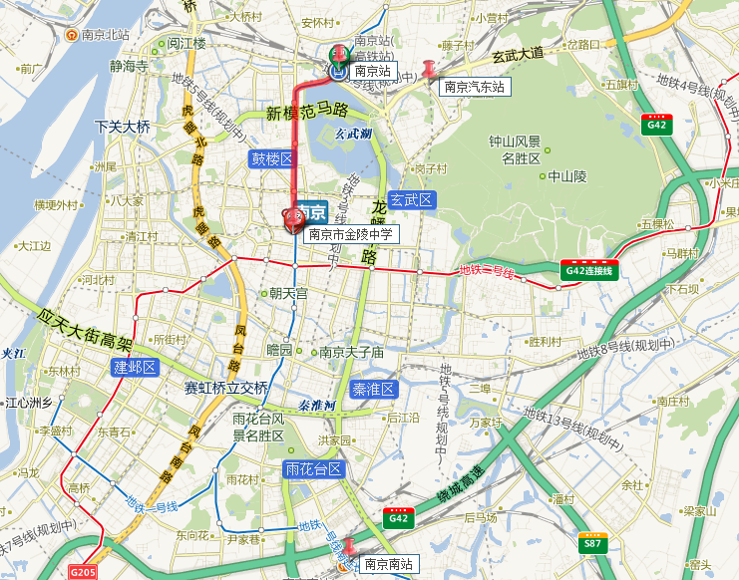
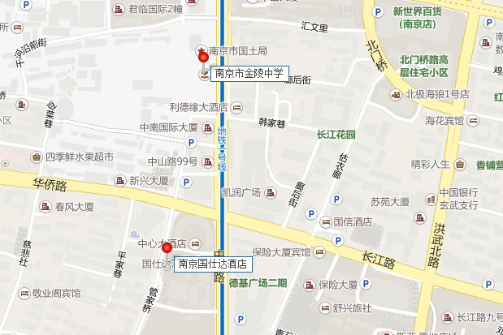

（请参加培训的老师先前往学校报到，再前往酒店登记入住）

二、交通路线：
1、南京火车站：乘坐地铁1号线，经过4站，到珠江路下车，4号出口出，往南步行400米到达；
2、南京汽车东站：乘坐快线D4路(或69、10路)，经过3站在火车站广场西下车，步行500米至南京火车站，乘坐地铁1号线，经过4站，到珠江路下车，4号出口出，往南步行400米到达；
3、中央门汽车站：步行100米至中央门南站，乘坐25路（或1路），经过5站，到珠江路南站下车，步行87米到达；
4、南京南站：乘坐地铁1号线南延线，经过9站，到珠江路下车，4号出口出，往南步行400米到达；

